HØGSKOLEN I BERGEN, AVDELING FOR INGENIØRUTDANNING
SOE313 Digital signalbehandling Høsten 2004
Studieretning Elektronikk

Navn: ALSAKER, Kristen Per
GRINDHEIM, Erik

LAB 3 : SAMPLING, SPEKTER OG ALIASERING

Mål:
Å få se med egne øyne hva som skjer med spekteret når et signal samples.
Å studere hva som skjer med signal og med spekter ved aliasering.
Å bli kjent med bruk av digitalt oscilloscop med FFT-analysator.

a) Innstilling av signalkilde. Bli kjent med oscilloscop. Dokumentasjon.

Innstilling av oscilloscop og signalkilde
Valgte 5 kHz pr. rute og fininnstilte signalgeneratoren til topp på 10 kHz.

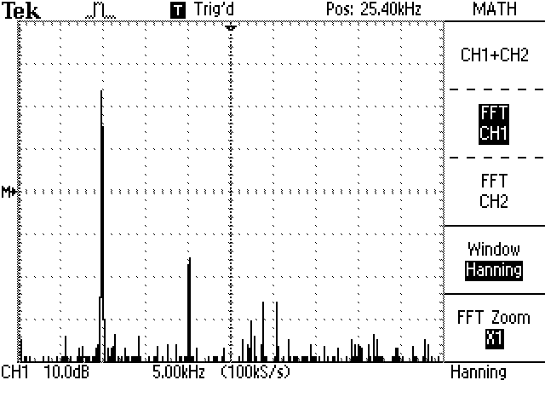

Bildet over viser spekteret av signalet på 10kHz.

b) Målinger på samplet sinussignal.

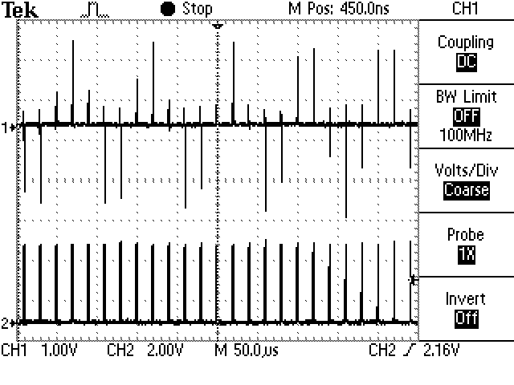

Bildet over viser samplingspulser og samplet signal. Pulsbredde 1μs, T=20μs.

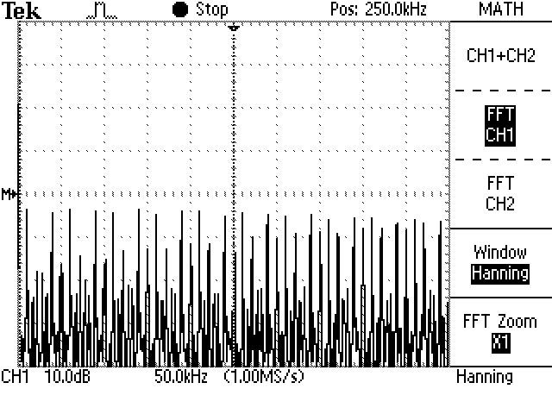

FFT av det samplede signalet. De høye toppene i spekteret skriver seg fra foldeoperasjonen mellom sinussignalet på 10 kHz og samplingspulsene (samplingsimpulsene). Frekvensene blir n×F_{s} ± 10kHz = n×50kHz ± 10kHz.

Bred samplingspuls
Økte pulsbredden til 5 mikrosekund:

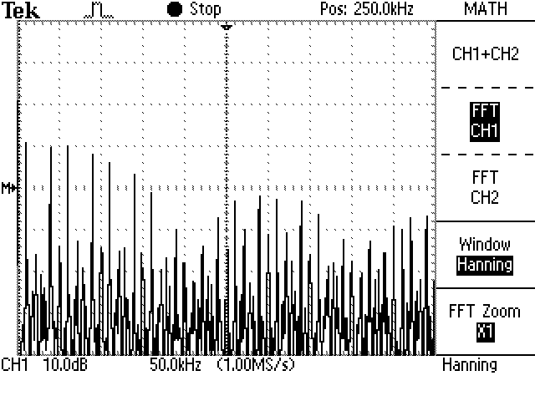
Bildet over viser tendenser til en omhyllingskurve gitt av en |sinc()| -funksjon. Nullkryssing ved multiplum av omtrent 200kHz.

Økte pulsbredden til 10 mikrosekund:

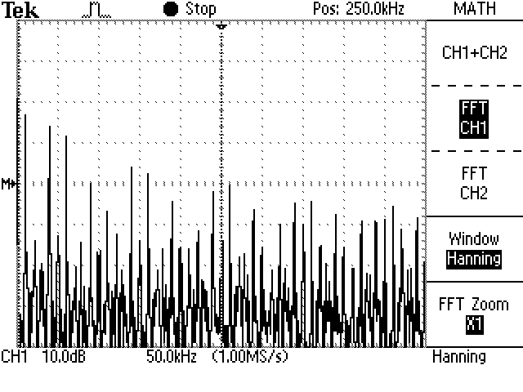
Bildet over viser tendenser til en omhyllingskurve gitt av en |sinc()| -funksjon, nullkryssing ved multiplum av 100kHz.
Økte pulsbredden til 15 mikrosekund:

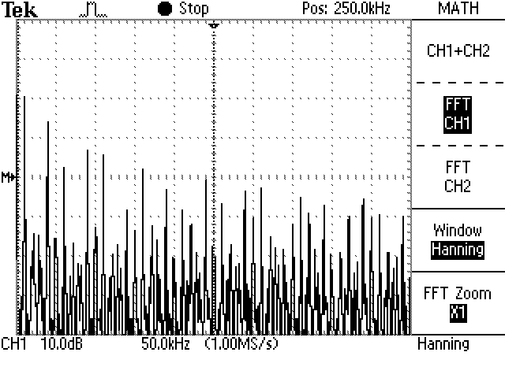
Bildet over viser fortsatt tendenser til en omhyllingskurve gitt av en |sinc()| -funksjon, nullkryssing ved multiplum av 66,7 kHz.

Justerer pulsbredden:

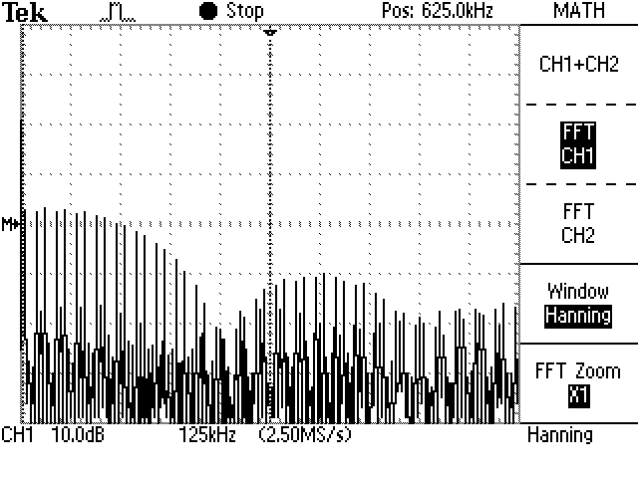

Ved en duty cycle på omtrent 10% ser situasjonen ut som vist over.

Drøfting av FFT-kurvene:

Skjer 0-kryssing ved forventede frekvenser?

Når samplingssignalet tar form av et periodisk firkantsignal vil omhylningskurven ha nullpunkt når produktet av p (harmonisk nummer) og d (duty cycle) er et heltall.
(Se lærebokens kap. 3.1.3)

Altså: p×d = q (q er et heltall, 1 ved første nullkryssing)

f_{første null} = F_{s} × p = F_{s} / d = F_{s} × ^{T}/_{τ} = ¹/_{τ}

Denne formelen viser seg å stemme med forsøkene vi har gjort. I siste tilfelle var duty cycle 10% ==> τ = 2μs ==> nullpunkt ved multiplum av 500kHz.

c) Forsøk med aliasering

Vi bruker samplingsfrekvens på 50 kHz som før og setter nyttefaktor til 25%.

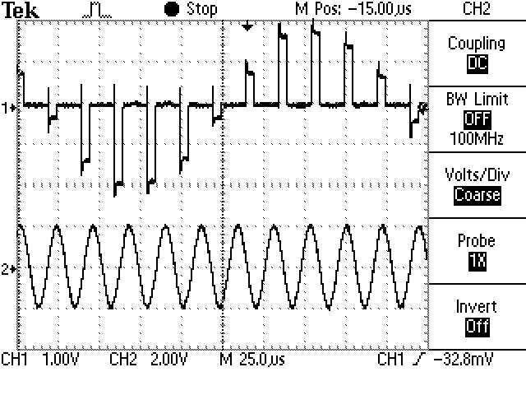
Bildet over viser aliasing:
Innsignalet (ch 2) er en sinus på ca 45,5 kHz. Signalet samples fortsatt med 50 kHz. Vi har mindre enn to samplinger per periode (1,1 samples per periode), derfor oppstår aliasing. Aliassignalet ser ut som om det er på (50-45,5) kHz = 4500 Hz.

